# 第１５章　いよいよ令和の時代へ！天皇陵墓が日本平和と繁栄を導く深い謎を解明

２０１９年の日本の一番の慶事は、平成が終わり令和の代になることだろう。

天皇家の陵墓は風水によって作られていると、宮内庁から公式な発表がなされていないため、風水と陵墓の関係は類推の域ではあるが、色々な研究者が指摘している。

それにしても、なぜ今日まで巨大で独特な天皇陵が造営されているのであろうか？陵墓の独特な形状と方位を観察すると風水との関係が見えてくるのである。

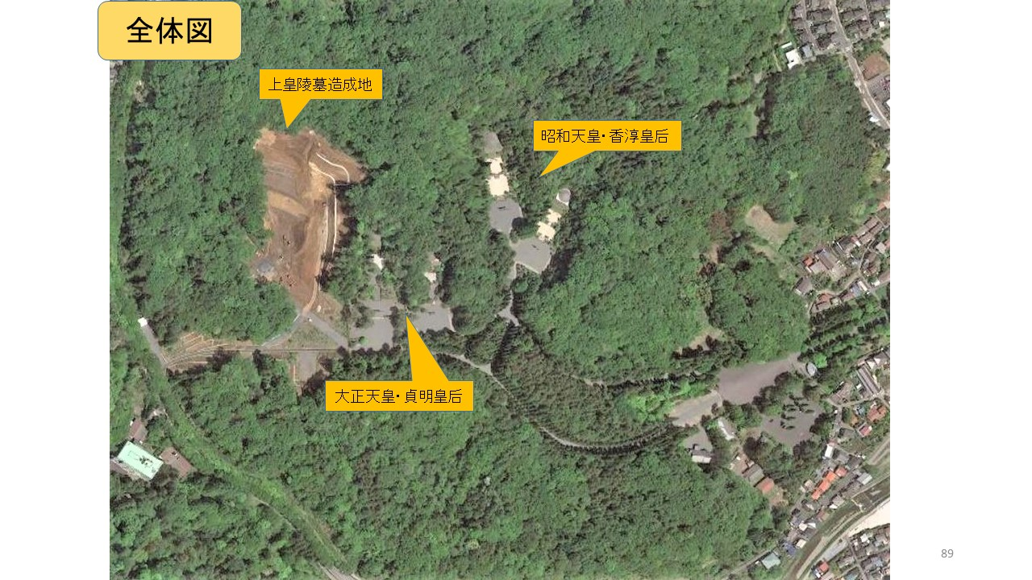

上皇陛下が崩御された場合、東京都八王子市高尾にある武蔵陵墓地に埋葬される予定だが、現に平成３１年の段階で工事が進んでいる。八王子の武蔵陵墓地は、大正天皇と皇后、昭和天皇と皇后の４陵墓があり、上皇の陵墓は大正天皇陵墓の西側に造営されている。

この地に足を踏み入れると、陰陽の氣が交合し、自然の調和が見事に取れているため、日本の歴史と荘厳さを感じ取れる、日本でも有数のパワースポットで、何人もその空気感に感動する。

何故、武蔵陵墓地が八王子にあるかというと、歴史的には大正天皇が崩御され、「皇室陵墓令」に従って関東のいくつかの候補地から最適地として選ばれた。「皇室陵墓令」では陵墓の規模と様式が細かく規定されており、上円下方墳または円丘にすることと定められている。

この形状こそ風水思想が入っていると推断できるのだが、追って説明していくことにする。ただし、この法令は戦後廃止となったが、昭和天皇陵墓はこの法令に準じて造営されたとのことである。

さてここで天皇の歴史を少し振り返ってみよう。皆さん、平成天皇は何代目の天皇かをご存知であろうか？そして天皇は、いつからおられるのかご存知であろうか？「古事記」や「日本書紀」によると、天皇のルーツを探ることイコール日本の始まりを知ることができる。

世界が始まったことを天地開闢（てんちかいびゃく）と言うが、天地開闢は混とんとした状態から陰陽が分かれ、天地が出来たと言われている。それと同時期に神々が誕生した。天のことを高天原（たかあまはら）と言うが、高天原にいた神々は、イザナギとイザナミという男女の神に日本造りを命じることになる。

そこで二人は日本国土と多くの神々を産んだというのが日本の始まりとなる。その神々の中に伊勢神宮の祭神アマテラスや出雲大社祭神の大国主（おおくにぬし）の先祖スサノオも含まれている。

天のことを高天原と言い、そこに住んでいる神を天津神（あまつかみ）と言う。もう一つの地である日本はスサノオ系列の大国主が支配しており、その神々を国津神（くにつかみ）と言う。

当初は日本を支配していたのは国津神だったのだが、天津神は自分たちこそが日本を統治すべきだと考えて、国津神に日本を譲るように争った結果、国譲りに成功して、代わりに出雲に大きな宮殿を立てることを許したという歴史になっている。

国譲りの結果、アマテラスの命を受けたニニギが高千穂に降り立ち（天孫降臨）、この時から天津神による日本の支配が始まったのだが、降り立ってすぐに日本を統一したわけではなく、統一するまでには長い時間を要している。天孫降臨から統一までの期間は、実に１７９万２４７０年におよび、ようやくニニギの子孫である神武天皇が畿内を統一して、橿原宮（かしはらのみや）を開き、天皇に即位したのが紀元前６６０年２月１１日である。２月１１日は建国記念日であるが、この日から日本が建国されたとなっている。

さて、先ほどの質問、天皇は何代目？に対する答えだが、神武天皇から数えて上皇は１２５代目であり、新天皇は１２６代目となる。日本の建国も紀元前６６０年なので、西暦２０１９年は、日本紀元２６７９年という歴史になるのである。

これほどの歴史がある日本と天皇なのだが、とりわけ天皇家がこれほど長く続く家は世界でも例がなく、幾多の危機を乗り越えながら続いている理由には、風水と密接な関係があることが推し量れる。

本題の天皇陵墓に戻り、風水的な見地から説明していこう。御陵の西側に森林地帯が連なっており、御陵はその東端に位置していることがわかる。ZENRINの白地図に、巒頭上重要な地名や用語を加入したものが下の図である。

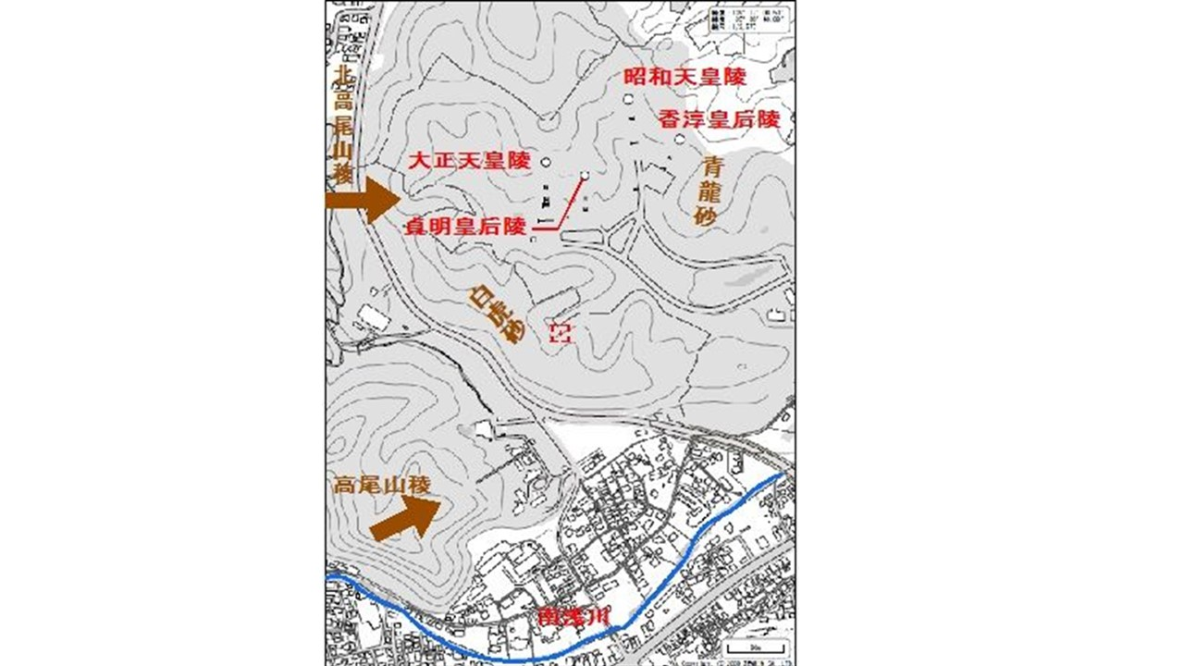

　前図でわかることは、武蔵陵は、西から東への龍脈である北高尾山稜と西南から東北への龍脈である高尾山稜との合流地点にあることがわかる。御陵は４陵とも四正（東西南北）方位で南向（なお后淳皇后陵は八方位では西南向）となっており、来龍に対して横を向いていることになる。こうした龍脈を横龍と言う。

　大正天皇が崩御された際に、この地に造営されたのだが、大正天皇と昭和天皇の陵墓を観察すると、大正天皇陵が最も安楽な氣を感じることができ、大正天皇陵こそ龍穴上に建立されていることがわかる。

　上図をみてわかるように、大正天皇陵の坐方（後方）に小高い山がある。これは風水用語では鬼山（きざん）と呼ばれるもので、鬼山とは鬼星とも呼ばれ、横からの龍により結んだ龍穴のすぐ背後、楽山（穴を結ぶ来龍が真後ろからでなく、横から来る場合、穴から表出する生氣が漏れないよう、龍穴の背後で守護する山のこと）より前で穴を守護している山のことである。

龍氣が漏れた余氣により生じ、小さな山であることが多いのだが、ここに地形を見ると、御陵を背後から守護している。そして大正天皇陵を左右から守護するように、白虎砂と青龍砂が伸びて、南方には南浅川が腰帯のように御陵を守るべく流れており、ここに四神相応が完成している。

大正天皇陵こそ龍穴上に建立されていることがわかり、昭和天皇陵はじめ皇后陵は、その龍穴地から少し距離を置いたところに建立されている。

このように自然の地形を使って風水吉地に造営していることがわかるのである。

次に武蔵陵墓地内でも、風水思想が入っているので説明を続けよう。下の写真は現地にある見取図を撮影したものに安藤が編集したものだが、ご覧頂きたい。

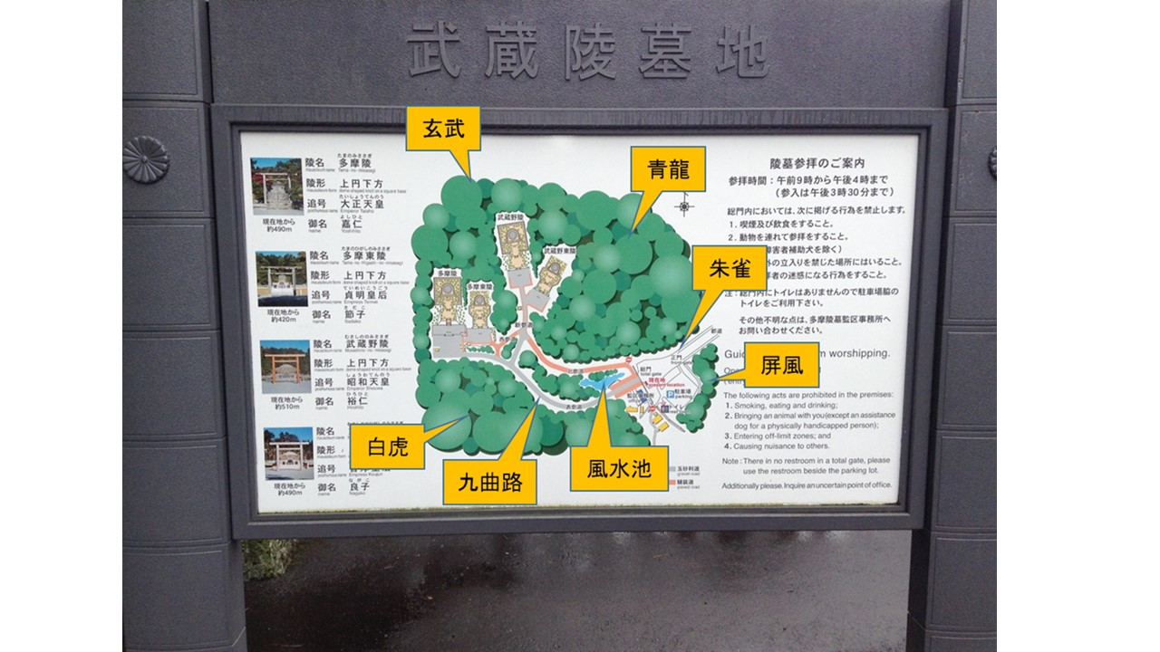

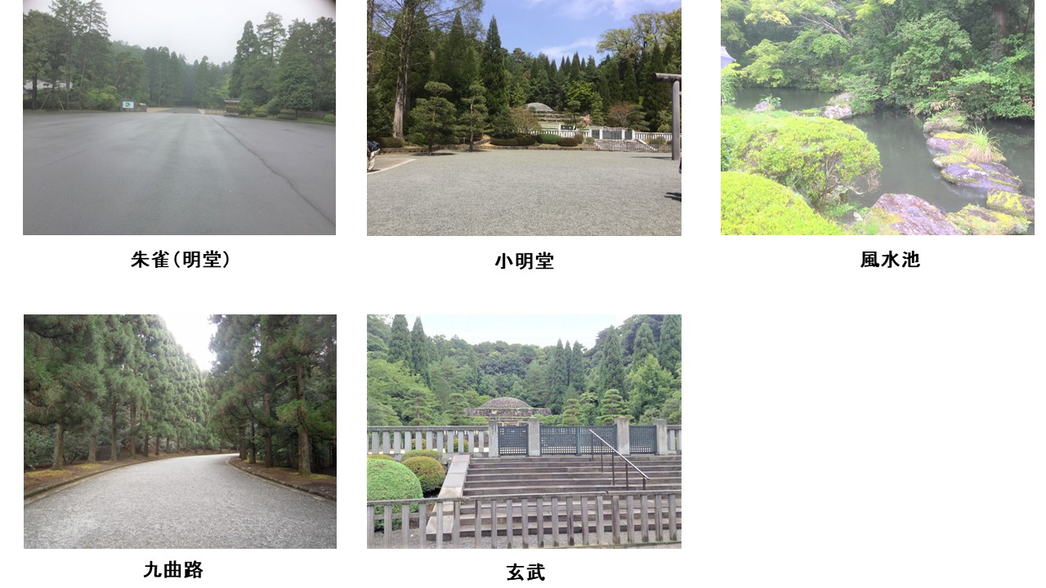

四神相応の青龍と白虎は説明したが、まず、入口の前には小さな林があり、直接氣が当たらないように工夫がなされ屏風の役割を果たしている。身近なところで言えば、和風住宅で玄関に入ると、すぐの場所に屏風が置かれているのを多く見受けられるが、これは氣を一旦留めるために置いているのである。沖縄の琉球建築では、門と家屋の間に石垣や生垣で壁を設けたものを「ヒンプン」と言うが、これと同じ考えである。

この屏風を過ぎた入口には広大な空地があり、これを朱雀（明堂）と言う。朱雀の入口を過ぎてすぐに風水池があり、水を蓄えて氣を活発化させている。さらに陵墓に通じる参道はゆっくりとカーブしながら氣を通す九曲路を作っている。この九曲路には陽樹である北山杉を植樹しているのだが、陰宅であるお墓と重なり合って、見事に陰陽の氣が交合して感動を覚える。

各陵墓にたどり着くと、それぞれに陵墓の前面に広い空地を設けて朱雀となる小明堂を作り、それぞれに陵墓の後ろとなる坐には小高い林を作って玄武の役割を果たしている。

さらに驚くべきことがある。すべての陵墓は同じ形状をしていることである。さきほど、「皇室陵墓令」では陵墓の様式は上円下方墳または円丘にすると定められ、風水思想が入っていると書いたが、写真でもわかる通り、上部が円球状になっており、下部が正方形の形状をしている。

風水では、天＝○、地＝□を意味するのだが、まさに天につながる上部が○となり、地につながる下部が□の形状をして天地をあらわすことになる。その天地の間に天皇を祀ることで天人地の三才の氣を合わせていることになる。

私たち一般人はこのような形のお墓を作ることは、なかなか難しいことだが、日本の象徴である天皇家を永代守ることは、日本の安泰を願うと同じ意味となり、そのためには風水陵墓を作ることが必定なので、「皇室陵墓令」で定められていたという謎が解けてくるのである。このように作られているもの一つ一つが風水思想に則って作られているのがわかる。

さて、いよいよ陵墓単体での考察に移りたいと思う。これまでの説明で天皇家陵墓として風水吉地が選定されたこと、敷地自体も風水思想をふんだんに取り入れ、規模や形状も風水に則ったものに定められていることがわかってきた。次に考察すべきは、風水では坐向の方位によって氣の吉凶があるのだが、果たしてそれぞれの陵墓は風水理論が入っているのだろうか？

ここでも風水理論が入っていれば、ますます天皇家ならびに日本国の安泰が続くと判断できるので、調査を進めていくことにしよう。

実際に現地に行って方位調査したが、測量場所はそれぞれ陵墓の前にある石碑の向きを基準に方位を調べている。残念ながら陵墓の中には入ることは許可されないので、あくまで想定ということになるのだが、若干の方位のズレはあるにせよ、おそらくこの向きは納棺の向きと同じであろうと推測できるので、この方位から考察していく。

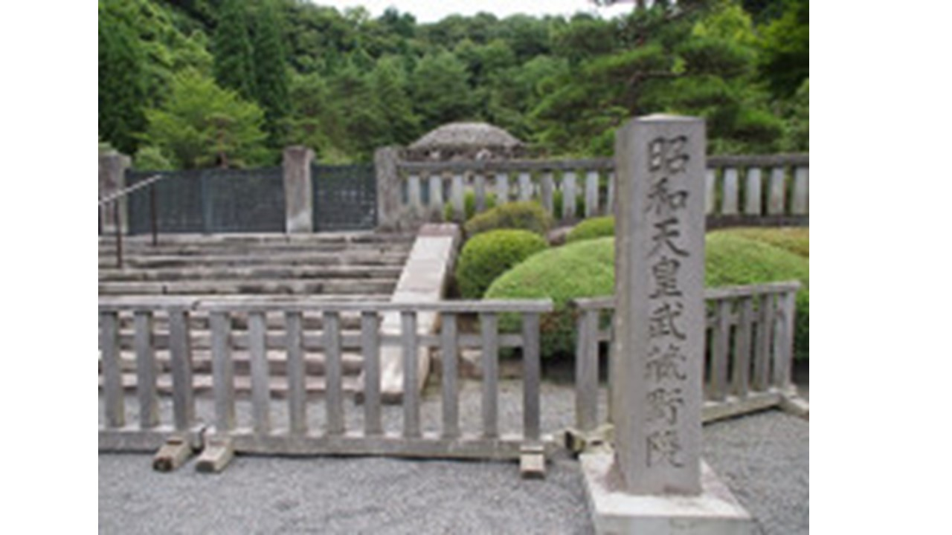

坐向調査年：２０１９年

言うまでもなく風水羅盤で坐向を測るのだが、調査に当たって注意しなければならない点がある。

風水では坐向を調べる際、磁北を基準とする。実は、北には「真北」「方眼北」「磁北」の三つの北があり、私たちが一般的に使う北とは「真北」で、地図などはこちらを採用している。北極星の位置とほぼ同じ方位が北となる。

風水では、真北ではなく「磁北」を基準にしている。磁北とは方位磁石が示す北の向きだが、やっかいなことに場所や時代によって「磁北」は変化しているのである。

ちなみに武蔵陵がある八王子市は、国土地理院の２０１５年版磁気図によると、真北よりも７．３度西に偏っており、これを西偏と呼ぶ。この西偏は時間が経つとともに少しずつずれてきており、大正天皇の大喪の礼が行われた１９２７年は、西偏５．４度（茨城県石岡市柿岡）で、現在と比べると１．９度変わっているのである。柿岡観測所は武蔵陵と同じ関東圏にあるため、柿岡のデータを見ることにする。

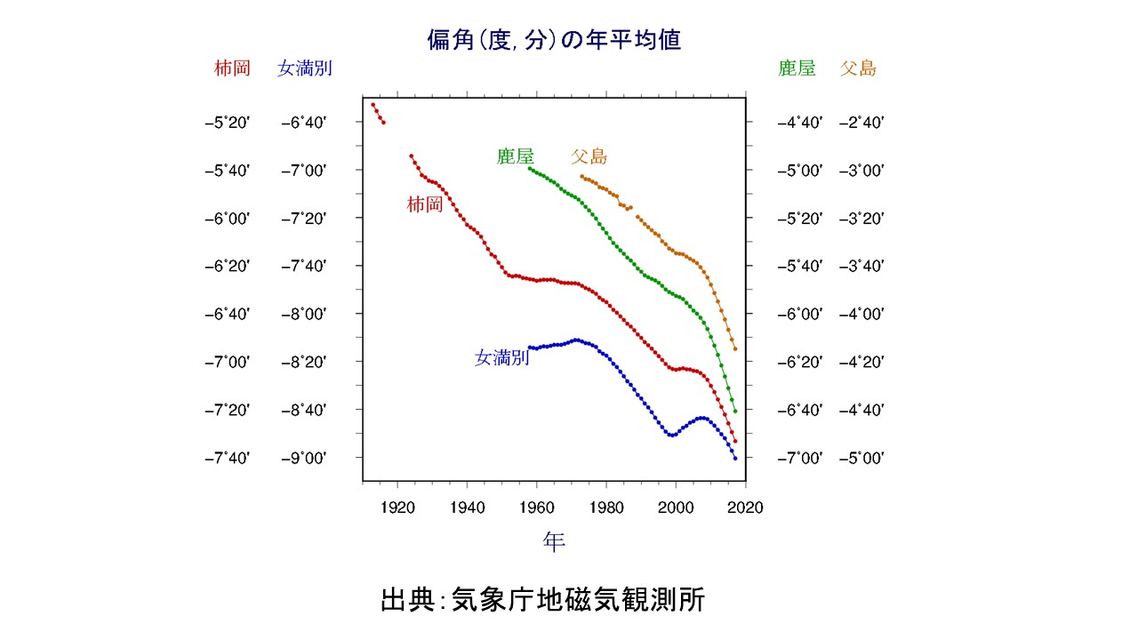

また、陽宅では２４方位に分割する「玄空飛星法」で鑑定するが、今回は陵墓をさらに細かい６４方位に分割して判断する「玄空大卦法」という技術を用いる。

陰宅風水を造営する際には、６４方位の他に６０方位、７２方位、１２０方位、３８４方位でも細かく見ていく精緻な技術を必要とする。３８４方位に分けると、実にその範囲は１度未満の０．９７３５度となり、ここまで吉方位に合わすことができれば、吉祥が起こるとも言われるが、ここでは６４方位の玄空大卦法で陵墓の吉凶を見ていくことにしよう。

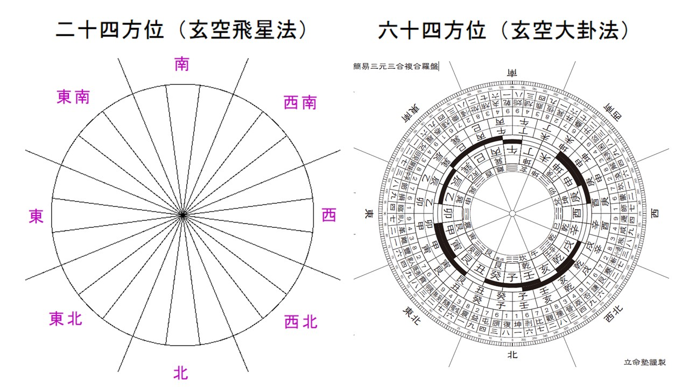

３６０度を６４に分けると、それぞれの方位は５．６２５度となり、６４方位にはそれぞれ卦名がある。乾為天（けんいてん）、澤天夬（たくてんかい）など６４個の名称が付けられている。

それぞれの卦には時間の旺衰を判断する卦運と、土を除いた五行（木火金水）の性質を表す卦氣があり、陵墓の坐方位とそこに眠る主命（埋葬される人）の卦氣を吉関係にすることで吉墓にしていく。この卦氣は後天八卦ではなく、先天八卦からきた数字であり、１・６水、２・７火、３・８木、４・９金の五行に振り分けられることになる。

方位だけでなく、干支も６４卦が一つ一つ対応しているので、埋葬される人（主命と言う）の生年干支の卦氣や陵墓の卦氣との吉凶、日にちとの吉凶がある。

吉の関係になる条件として、

1. 同じ数字の比和の関係（例：１水と１水）
2. 同じ五行でもう一つの数字の生成の関係（例：１水と６水）
3. 生入してくる関係（例：１水と４金または９金）
4. 剋入してくる関係（例：２火と１水または６水）
5. 数字を足して１０となる合十の関係（例：１と９）

の５種類で、これを五吉の関係と言う。

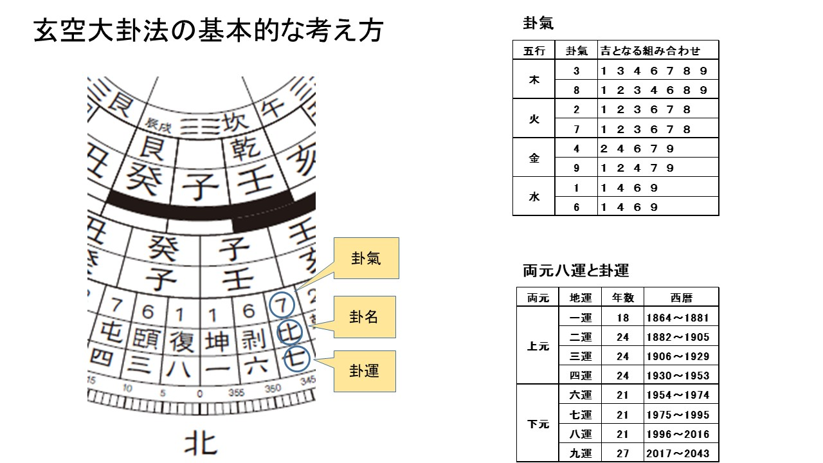

陰宅風水では、理論編で書いた三元九運説を取らず、両元八運説を使用する。

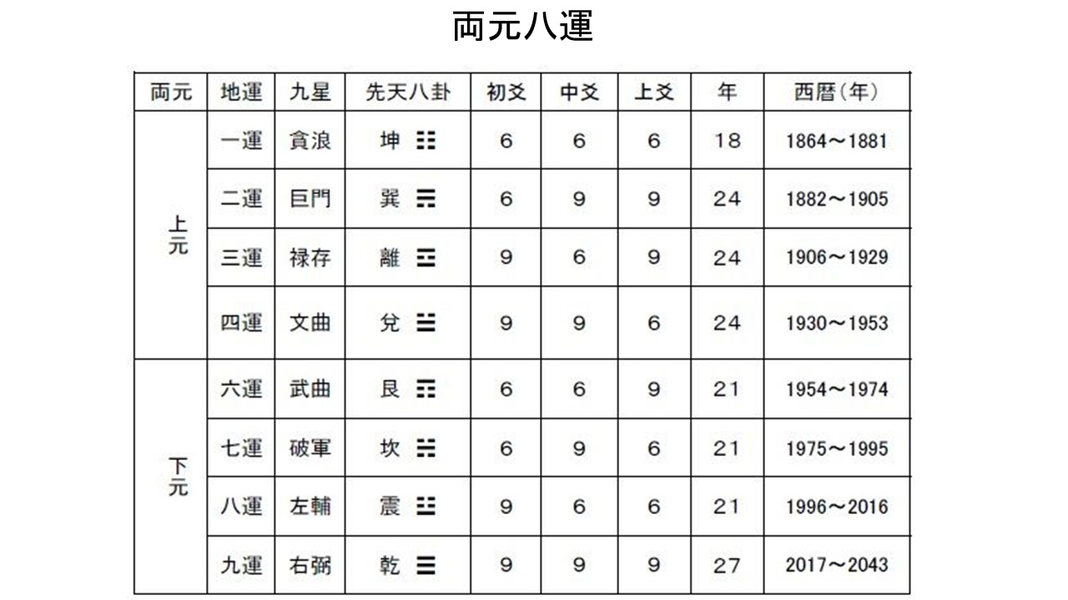

どちらも１周期を１８０年となるのだが、各運の年数の捉え方が異なる。三元九運説は各運が全て２０年間だが、両元八運説だと各運の年数は１８年であったり、２７年であったりと違うのである。

玄空大卦法では卦運があると前述したが、埋葬時期が上元または下元のどちらなのかにより、同じ元にある卦運と合わせることが吉となるのである。例えば２０１９年にお墓に納骨する場合、両元八運では九運なので、卦運が下元となる六運、七運、八運、九運を持つ方位に坐を向けることが吉となるということである。ただし、一運と九運はどちらも上下運を統括するので、時期に関係なく旺運であるとされる。

また墓の向きも重要で、池や河川など水との関係が吉関係にあると、財に恵まれることになる。天皇家の墓が吉墓に造営すれば日本経済の繁栄に繋がるため、墓向と水の関係は大変重要である。武蔵陵にわざわざ風水池の水を作っていると説明したが、はたしてこの風水池は日本の繁栄に繋がる吉水となっているのかも探っていこう。

さらに重要なことでは、納棺する年月日が、陵墓と主命（埋葬される人）にとって吉日なのか、それとも吉日にならないのかを知らなくてはならない。人と墓と日の三方が吉関係になっていれば、まさに完璧なものとなるのである。

天皇陵墓を風水的な視点で幾重にもチェックして、どのような結果になるか調査を進めていくことにしよう。

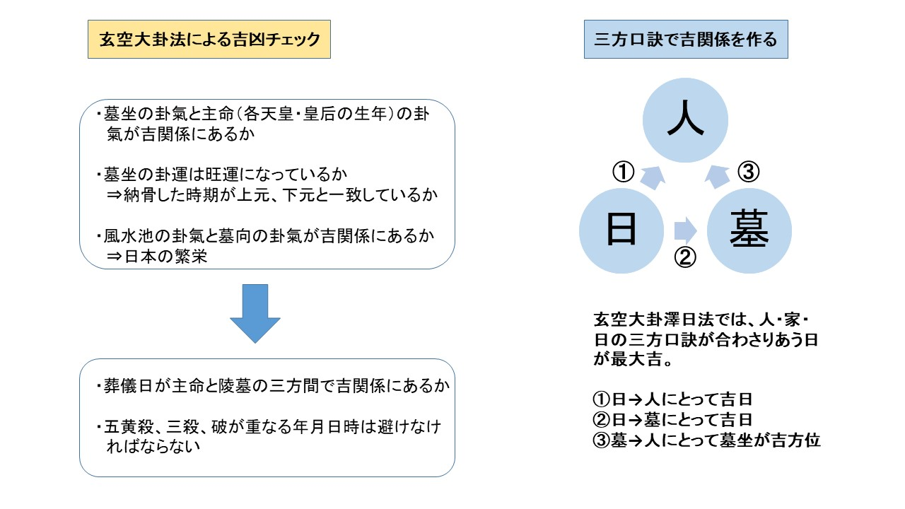

それでは、難しくなるが細かく調べていく。まず、大正天皇と皇后の陵墓であるが、どちらも北を背にして南を向いている。明治天皇陵墓や天照大御神の伊勢神宮も同じ向きになっているが、後ほど説明していこう。お二人の向きはわずかな方位のズレは見られるが、ほとんど同じ向きとなっている。

しかし、崩御された年は違うので注意が必要である。大正天皇は１９２７年、貞明皇后は１９５１年に葬儀が行われているので、埋葬した時期が違うという点である。この点も考慮しなければならない。さきほど書いたように磁北は動いているので、埋葬した時点の向きを計算しなおす必要が出てくる。

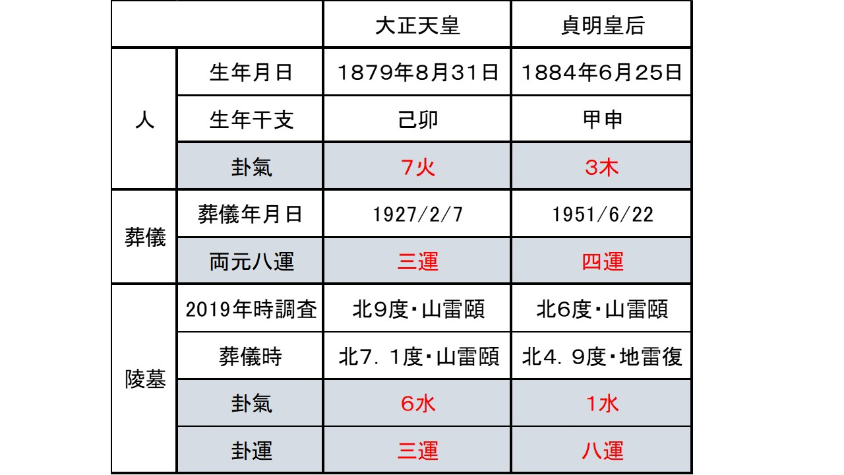

大正天皇は１８７９年生まれで、生年の卦氣は７火となり、貞明皇后は１８８４年生まれで、生年の卦氣は３木となる。玄空大卦法では、時間と方位を６４に分けると説明したが、人も生まれ持って、木（３・８）、火（２・７）、金（４・９）、水（１・６）のいずれかを持つことになる。

葬儀の時期は、どちらも両元八運では上元の時期に行われている。

陵墓の向きを検討するのに、ややこしいのだが、当時の磁北に計算しなおさなければならない。大正天皇陵墓は、２０１９年の方位は９度なのだが、１９２７年当時はマイナス１．９度のため、７．１度であったと推定される。計算しなおしても同じ山雷頤（さんらい・い）という方位になり、この方位の卦氣は６水、卦運は三運となる。

一方、貞明皇后陵墓は１９５１年時に計算しなおすと北４．９度で山雷頤（さんらい・い）から地雷復（ちらい・ふく）という方位になり、卦氣が１水、卦運は八運となる。

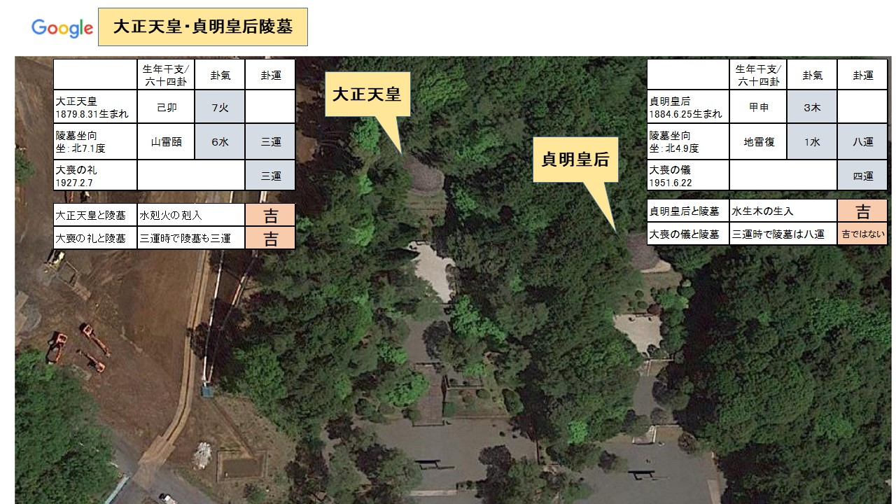

それでは、この情報をもとに詳細に吉凶を調べてみよう。大正天皇と陵墓の関係だが、大正天皇は「７火」で陵墓は「６水」となっており、陵墓の水が、大正天皇の火を剋入して水剋火の関係で吉である。また大喪の礼が行われた１９２７年は両元八運で言うと三運の上元の時期で、陵墓の卦運が同じ三運で上元同士となり、これも旺運を得ることができて吉である。

貞明皇后はどうであろう？貞明皇后と陵墓の関係だが、貞明皇后は「３木」で陵墓は「１水」となっており、陵墓の水が貞明皇后の木に生入で水生木の関係となり吉である。また大喪の儀が行われた１９５１年は両元八運で言うと四運の上元の時期で、陵墓の卦運が下元八運で、一見すると、吉の関係には残念ながらなっていないように見える。しかし、３年後の１９５４年からは下元六運となって、陵墓は旺運を得ることになるのである。こうした計算をすべて考慮した上での造営であれば、まさに感嘆すべき風水技術と言える。

次に昭和天皇と香淳皇后を見てみよう。

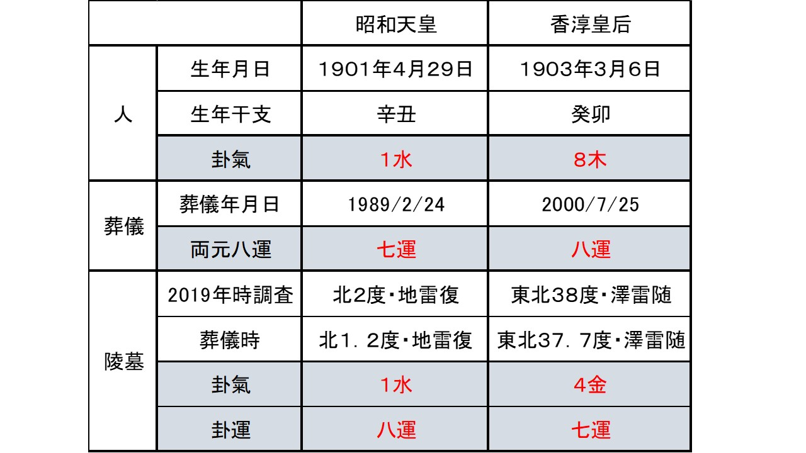

昭和天皇は１９０１年生まれで生年の卦氣は「１水」であり、香淳皇后は１９０３年生まれで生年の卦氣は「８木」である。葬儀の時期は、どちらも下元の七運、八運の時期に行われている。

陵墓の向きもさきほどと同様に計算しなおす必要があるが、どちらも１度未満のズレである。昭和天皇陵墓は、１９８９年当時は北１．２度と推定され、陵墓の坐方位は地雷復（ちらい・ふく）という方位になり、この方位の卦氣は「１水」、卦運は八運となる。

一方、香淳皇后陵墓は２０００年時に計算しなおすと東北３７．７度で澤雷随（たくらい・ずい）という方位になり、卦氣が「４金」、卦運は七運となる。

それにしても、香淳皇后陵墓だけが東北に坐があるのだろうか？

大正天皇・皇后、昭和天皇の３陵は北に統一されているのに、なぜ香淳皇后だけは北になっていないのは謎である。なんだか可哀そうな気分になるのは、玄空おっさんずだけではないであろう。

ところが、実はこの東北に向けた謎の真実があったのである。この謎を解明できたときは、「ここまで計算しているとは！」と驚嘆の思いになったのだが、この謎は後ほど説明することにしよう。

それでは分析を進めよう。

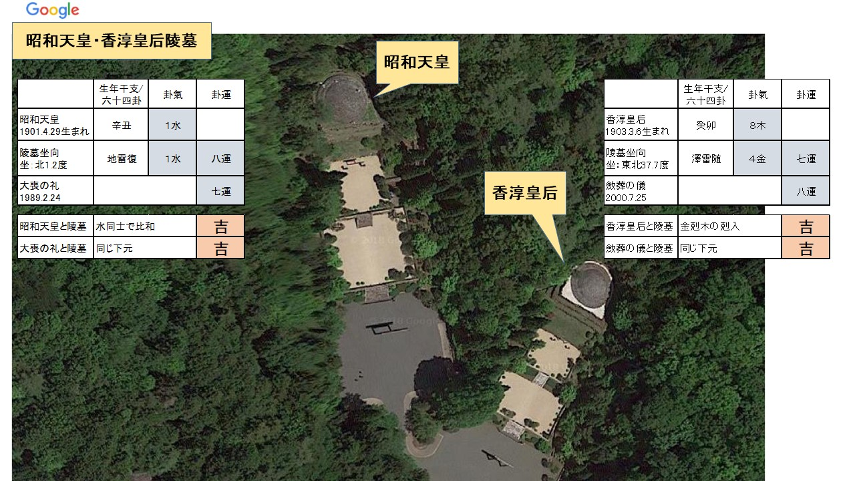

昭和天皇と陵墓の関係だが、昭和天皇は「１水」で陵墓も同じ「１水」となっている。陵墓と天皇が同じ水という比和の関係で吉である。また大喪の礼が行われた１９８９年は両元八運で言うと七運の下元の時期で、陵墓の卦運が下元である八運で下元同士となり、これも旺運を得ることができて吉である。

香淳皇后はどうかと言うと、香淳皇后と陵墓の関係を見ると、香淳皇后は「８木」で陵墓は「４金」となっており、金剋木の関係で吉である。また斂葬の儀が行われた２０００年は両元八運で言うと八運の下元の時期で、陵墓の卦運が下元である七運で下元同士となり、これも旺運を得ることができて吉である。

いかがだろうか？まだ途中経過の分析だが、ほぼ完ぺきな風水を施しているのがわかってくる。

さて、次は陵墓と水の関係を探ってみよう。風水では水の場所が非常に大切である。水は財運や繁栄を司るとも言われ、天皇陵墓と水の関係が吉であれば、日本の繁栄にもつながることにもなるので、必ずどこかに水の仕掛けがあるはずである。一体どこにあるのだろうか？

既に気づかれている方もいるかと思うが、この武蔵陵には風水池があったことを説明してきた。

その通り！この風水池が、この場所にわざわざ作られた意図があったのである。それでは、はたして天皇陵墓に風水理法がなされているのかを探ってみることにする。これが吉関係にあれば、風水と天皇家は関係していると解明できてくるのである。

まずは、大正天皇・皇后陵墓から見てみよう。

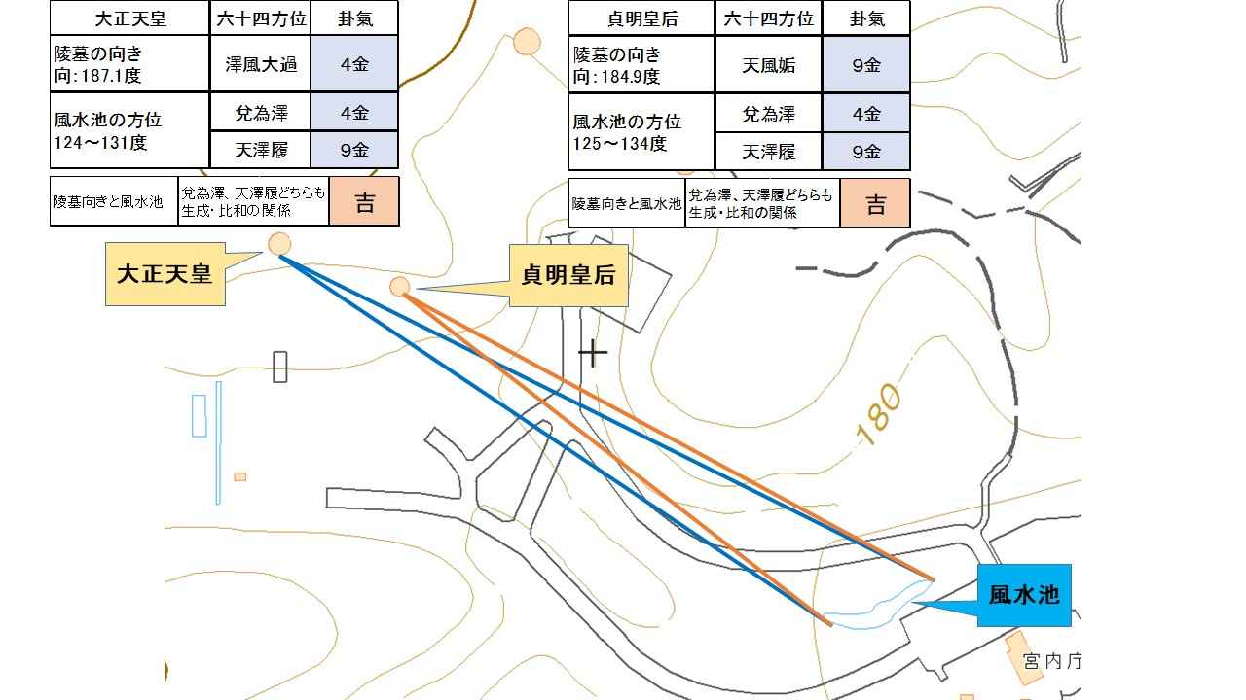

この探り方としては、陵墓の向きを中心に考えていく必要がある。今までは坐を中心とした分析であったわけだが、財を司る水を考える際には、墓向と水の方位が吉関係にある必要があるのである。

大正天皇の墓向は坐と１８０度反対になる方位で、澤風大過（たくふう・たいか）という方位に向けており、卦氣は「４金」になる。一方、風水池の場所は陵墓から見て、１２４～１３１度の場所にあり兌為澤（だいたく）と天澤履（てんたく・り）という方位に当たる。この２方位の卦氣は、「４金」と「９金」でどちらも金であり、陵墓の卦氣４金と比和・生成の関係となって吉である。

さらに驚くことは、４は両元八運では上元、９は下元になっているので、いつの時代になっても旺氣を注ぐ風水池となっていたのである。

貞明皇后はどうだろう？墓向は、天風コウ（女偏に后）という方位に向けており、卦氣は「９金」になる。風水池の場所は陵墓から見て、１２５～１３４度の場所にあり大正天皇と全く同じ方位で、こちらも兌為澤（だいたく）と天澤履（てんたく・り）という方位に当たる。この２方位の卦氣は、「４金」と「９金」でどちらも金であり、陵墓の卦氣９金と比和・生成の関係となって吉である。これもまた、上元、下元の両方に通じる４と９があり、思わずうなってしまう。

次に昭和天皇・皇后陵墓に移ろう。

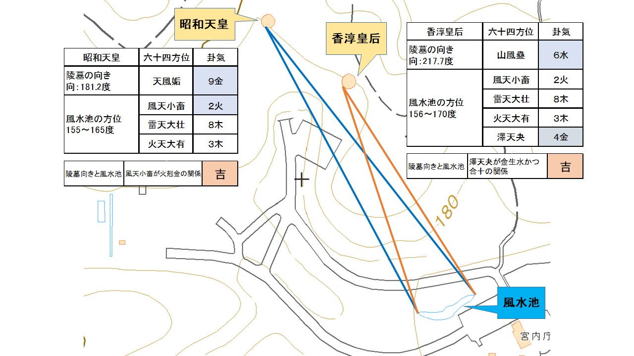

昭和天皇の墓向は、貞明皇后と同じく天風コウに向けており、卦氣は「９金」になる。風水池の場所は陵墓から見て、１５５～１６５度の場所にあり、風天小畜（ふうてん・しょうちく）、雷天大壮（らいてん・たいそう）、火天大有（かてん・たいゆう）の３方位にまたがっている。雷天大壮（らいてん・たいそう）、火天大有（かてん・たいゆう）は残念ながら吉の関係ではないが、風天小畜（ふうてん・しょうちく）の「２火」が陵墓の「９金」に対し火剋金の剋入関係で吉水がしっかりとある。

また細かい説明は省くが、この風天小畜（ふうてん・しょうちく）と天風コウは陰陽対峙し、２という卦氣は下元時期（１９５４年～２０４３年）には、さらに旺氣を高めることにつながることになる。

一方の香淳皇后の墓向は、山風蠱（さんぷう・こ）に向けており、卦氣は「６水」になる。風水池の場所は陵墓から見て、１５６～１７０度の場所にあり、風天小畜（ふうてん・しょうちく）、雷天大壮（らいてん・たいそう）、火天大有（かてん・たいゆう）、澤天夬（たくてん・かい）の４方位にまたがっている。風天小畜（ふうてん・しょうちく）、雷天大壮（らいてん・たいそう）、火天大有（かてん・たいゆう）は残念ながら吉の関係ではないが、澤天夬（たくてん・かい）がしっかりと存在して、澤天夬（たくてん・かい）の「４金」が陵墓の６水に生入して、かつ４と６の合計１０という合十の関係で最上吉である。

こちらも昭和天皇と同様、山風蠱（さんぷう・こ）と澤天夬（たくてん・かい）は陰陽対峙し、４という卦氣は下元時期（１９５４年～２０４３年）には、さらに旺氣を高めることにつながる完璧な関係を形成している。

以上のように水の関係も完璧な様態を造り上げていることから、日本の繁栄は今後も続くと判断できる。

陰宅風水の奥義である玄空大卦法をご存じでない読者の方には、大分難しい理論で説明していることをご容赦願いたい。しかし、風水学は時間と方位により変化する氣をどのように活用するかを極めた技術として確立している。氣を自由自在に操った結果、人の福禄寿を叶えていくのだが、実は簡単な理論と技法ではない。巷ではお手軽風水の書籍ばかりが並んでいるが、実は大変奥が深いのである。

さて、まだこれで終わりではないので、もう少しお付き合いいただきたい。まだ重要なことが隠されているのである。それは葬儀の日取りまでも風水的に完璧な日を選んで執り行っていたのである。

これは三方口訣（さんぽうくけつ）と呼ばれる玄空大卦法の奥義で、「日にち」が「人」と「墓」を守る日を選ぶことで吉効果を更に高めるという手法である。ピンポイントの日にちが吉日となれば、多くの吉祥が得られると言われる技術である。

それでは、それぞれの葬儀日を探ってみよう。

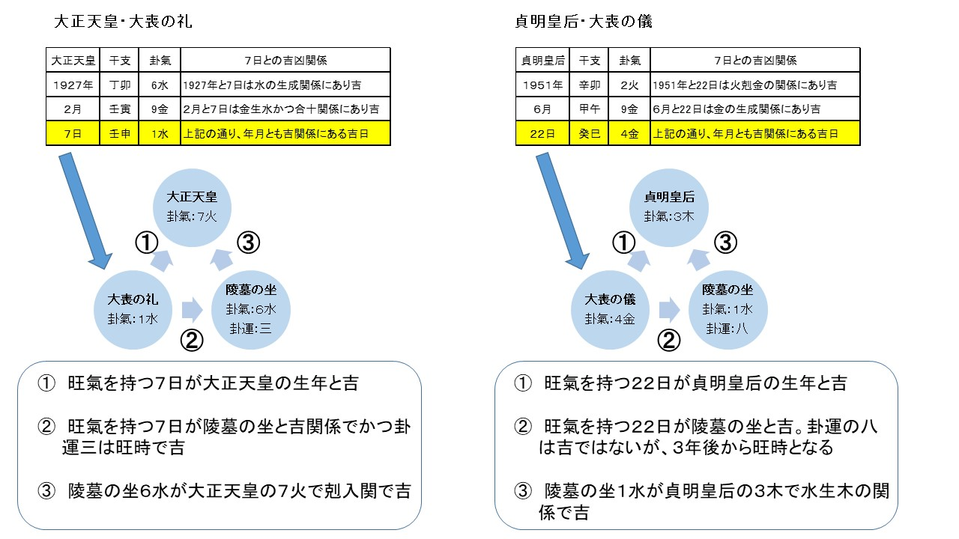

まず葬儀日が旺時となる吉日であるかを知らなければならない。吉日の考え方としては、年と「日」が吉関係にあるのか、月と「日」が吉関係にあるのかということである。それぞれに干支を持つのだが、干支の相性や卦氣の関係を吉にするのが最善と言える。

大正天皇の大喪の礼（たいそうのれい）が執り行われたのは、１９２７年２月７日。１９２７年と「７日」は、６水と１水の生成関係で吉である。２月と「７日」は、卦氣は９金と１水で、金生水かつ合十で吉である。そうすると「７日」という日にちは、大変旺氣を帯びる日であると判断できる。更にこの旺氣を帯びた「７日」が「大正天皇と陵墓」に力を与えているのかを調べることが重要なのである。いかに旺氣を帯びた日と言っても、「大正天皇と陵墓」に対して相性が吉でなくては意味がないのである。「７日」の１水の旺氣をもらうためには、五吉の関係にならなくてはならない。つまり、同じ水行の１・６、水生木の３・８、水剋火の２・７、合十の関係となる９が吉であって、それ以外の数字であれば吉日と言っても、「大正天皇と陵墓」とっては力を与えてくれないのである。

さてどうであろうか？

1. ７日の１水と大正天皇の７火は水剋火の剋入となり吉。
2. ７日の１水と陵墓の６水は生成関係となり、こちらも吉。
3. 陵墓と大正天皇の関係については、既に書いた通り、水剋火の剋入関係で吉となり、卦運も三運で旺運を得ることができて吉である。

三方口訣のセオリーで言えば、完璧な最上吉と言えるだろう。

貞明皇后の大喪の儀（たいそうのぎ）は、１９５１年６月２２日。１９５１年と「２２日」は、２火と４金の火剋金の剋入で吉である。６月と「２２日」は、９金と４金で、生成関係で吉である。結果、「２２日」は大変旺氣を帯びる日である判断できる。

この旺氣を帯びた「２２日」と「貞明皇后、陵墓」の関係を見ると、

1. ２２日の４金と貞明皇后の３木は金剋木の剋入となり吉。
2. ２２日の４金と陵墓の１水は金生水の生入となり、こちらも吉。
3. 陵墓と貞明皇后の関係については、既に書いた通り水生木の生入関係で吉となり、卦運は旺運を得ていないが、３年後には旺運となり吉。

これも三方口訣のセオリーで言えば、ほぼ完璧な最上吉と言える。

次に昭和天皇・皇后も見てみよう。

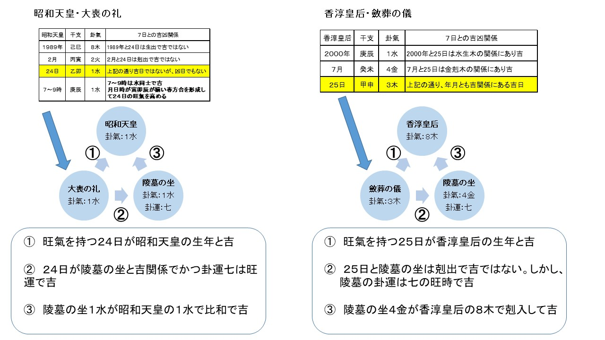

昭和天皇の大喪の礼（たいそうのれい）は、１９８９年２月２４日。１９８９年と「２４日」は生出関係、２月と「２４日」は剋出関係で、残念ながら吉日とは言えない。

吉日選定する場合には、様々な事情で日取りが決まっている場合があり、動かすことが出来ないケースも多々あることである。ましてや大喪の礼という国家行事でもあることから「日にち」そのものを動かすことは困難であったのかもしれない。そういう場合は、時間と「日にち」を吉関係にすることが重要である。

この２４日は、どういった流れで葬儀が行われたのかを知る必要がある。「大喪の礼」は政府が取り仕切る行事で、もう一つ皇室の儀式「斂葬の儀」がある。報道によると午前９時３５分に昭和天皇の霊柩車が皇居を出発して「大喪の礼」が始まったのであるが、その前に皇居の中で、皇室による「斂葬の儀」が行われていたのである。そうすると「斂葬の儀（れんそうのぎ）」が始まりの時間となり、その時間帯は７時～９時が想定される。

この時間がどうだったかが重要なのであるが、７～９時の辰刻は「２４日」と同じ水同士で吉関係にあり、しかも寅月・卯日・辰時と「寅卯辰」が揃い踏みして卯を中心に、春方合が形成されていたのである。その春方合の寅－卯－辰の中心は卯で、２４日は「卯日」なのであるから、まさに旺氣を帯びた「日にち」であると判断できるのである。

三方口訣ではどうなっているだろう？

1. ２４日の１水と昭和天王の１水は比和となり吉。
2. ２４日の１水と陵墓の１水でこちらも比和となり吉。
3. 陵墓と昭和天皇の関係については、既に書いた通り水同士の比和で吉となり、卦運も七運で旺運を得る吉。

三方口訣のセオリーで言えば、三者関係は完璧な様態を造り上げている。

香淳皇后の斂葬の儀（れんそうのぎ）は、２０００年７月２５日。２０００年と「２５日」は、１水と３木の水生木で吉である。７月と「２５日」は、４金と３木で火剋金の吉である。結果、「２５日」は大変旺氣を帯びる日である判断できる。

この旺氣を帯びた「２５日」と「香淳皇后、陵墓」の関係を見ると、

1. ２５日の３木と香淳皇后の８木は、生成関係となり吉。
2. ２５日の３木と陵墓の１水は、生出となり吉ではない。
3. 陵墓と香淳皇后の関係については、既に書いた通り、金剋木の関係で吉となり、卦運も七運で旺運を得ることができて吉。

三方口訣のセオリーで言えば、②のみが吉ではないが、他は全て吉関係を構成しているので上吉と言えるだろう。

いかがだろうか。日取りまで完璧な吉関係を形成するには、葬儀の調整などでなかなか上手く進められないことも多々あるのだが、ほとんどの面で吉関係を構成していることが理解できる。吉日にならずとも、決して凶日となる日を選んではいない。これは驚くべき事実であろう。

これで風水分析は終わりとするが、天皇家の陵墓には、いかに風水思想がふんだんに使われていたかを理解できたと思う。

ここで、もう一つ付け加えて説明したいことがある。４陵墓のうち香淳皇后以外は全て北を坐にしている点である。不思議なことと思うが、歴代天皇の陵墓はどうなっているのだろうか？歴代天皇の陵墓はどの方位になっているか気になることで調査を進めたいと思う。

歴代天皇は１２５代続いていると説明したが、神武天皇から昭和天皇まで１２４陵はどうなっているのだろう。宮内庁が公式発表している１２４代の陵墓を調べてみると、ほとんどが京都を中心として近畿地方にあるのがわかる。

時代をさかのぼると、古代陵墓は今回の武蔵陵のように独自の陵墓になっているが、平安時代中期頃から、神道と仏教を融合する「神仏習合」により、天皇家とゆかりのある寺院の中に陵墓が造られるようになった。さらに江戸時代になると、京都市の泉湧寺の境内に九重塔で建立されている。ただし、江戸時代最後の天皇である孝明天皇は円丘で造られている。明治天皇になってから再び上円下方墳になったのである。多くの日本人は天皇陵墓というと、神式のみだと勘違いしているのだが、実は案外多くの墓が寺院にあることを付け加えておきたい。

それでも安藤が調べた限り、陵墓として方位がわかるものが１１０基くらいあり、北を坐にしている陵墓は６０基を超えている。次に西が１３基、東北１２基となっているので、いかに北を重視しているかがわかる。

この理由は、北の空に輝く北極星に関係があるかと推定されるだろう。北極星は、古代より世界各地に信仰神話がある不動の星で、神秘なパワーを持つと言われる信仰の対象となる星。天皇という名称も天の北極が起源となっている説もあることから、おそらくこういう理由で北を坐にする陵墓が多いのではないかと推察できる。

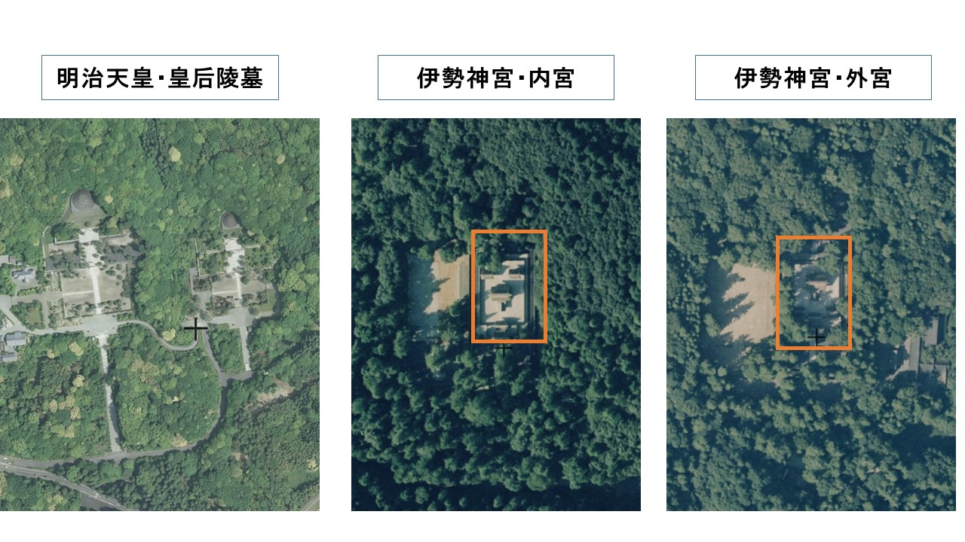

上の写真でもわかるように、明治天皇・皇后陵墓、伊勢神宮内宮・外宮どれも北を背にしている。皇室の氏神である天照大御神を祀る伊勢神宮は、風水のバイオリズムである三元九運の２０年周期に則り、１３００年以上にも渡って式年遷宮を行い続けていることは皆さんご存知かと思う。これほど天皇家は北を重視しているのである。

そこで香淳皇后の坐方位がお一人だけ東北を向いている謎があると書いたが、この謎を紐解いて終わりにしたいと思う。これほどまでに天皇家は北を重視しているのにもかかわらず、なぜお一人だけ東北になっているのだろうか？

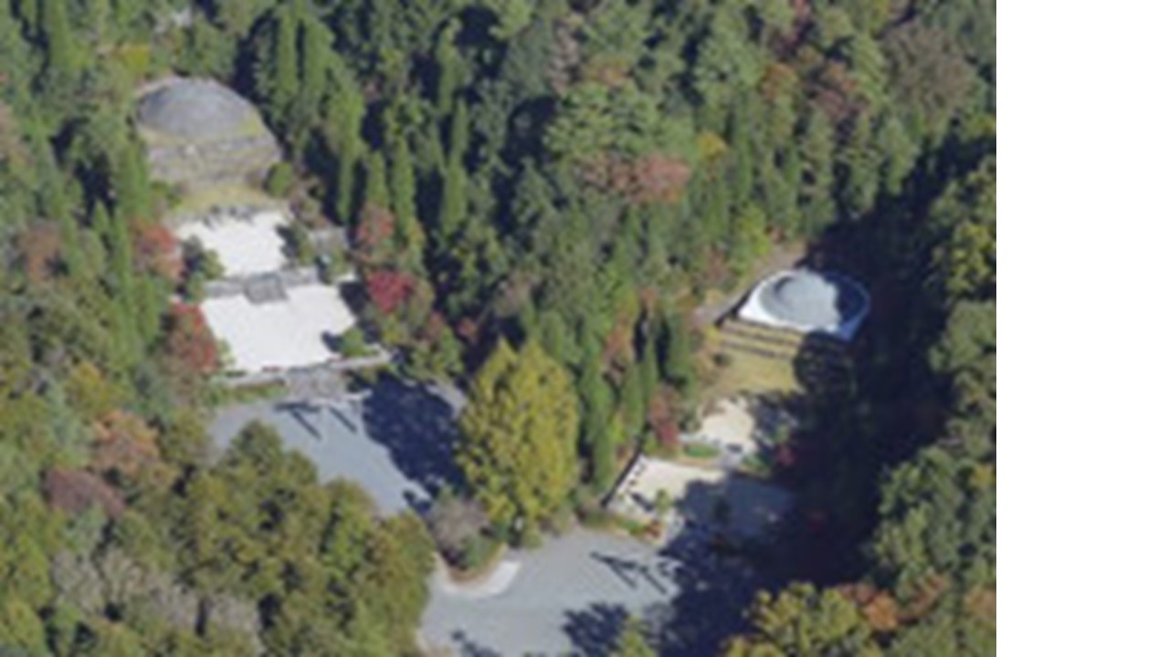

明治天皇・皇后、大正天皇・皇后は必ず同じ向きになっているのに全く不思議な向け方である。その謎の答えはやはり風水に答えがあったのである。

風水では時間の変化によって、方位の吉凶が変わると説明してきた。風水で陵墓を吉方位に向けることはもちろんだが、埋葬する時も大変重要なことでもある。その重要性は、既に三方口訣の文章で書いてきたが、もう一つ違う視点で時間を考慮しなければならなかったのである。

再度確認しよう。香淳皇后の斂葬（れんそう）の儀は、２０００年７月２５日。この「２０００年」という年に重要なカギが隠されている。

陽宅風水では、五黄殺や三殺が住宅の坐になるような年に新築や引っ越しなどを行うと、凶事を招くとして忌み嫌う。陰宅も同様で五黄殺や三殺がお墓の坐になる年は、納骨などしてはならないとされる。実はこの２０００年を調べてみると、この年の北は五黄殺だったのだ。

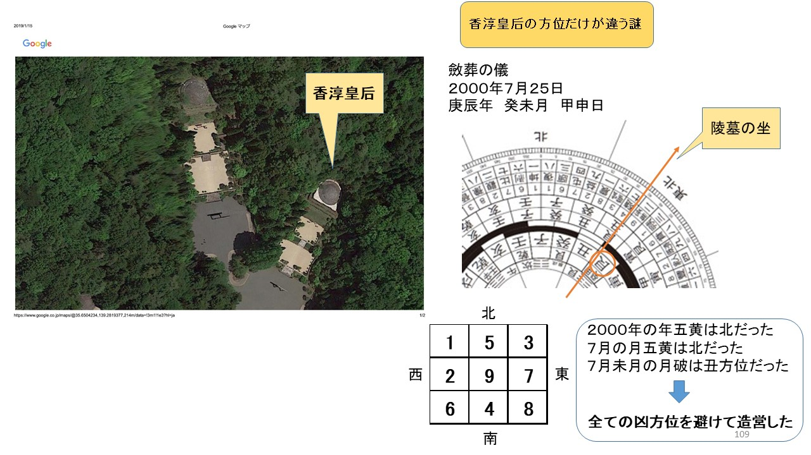

しかも、７月も同じく北が五黄となる時期でもあったのである。年も月も五黄が重なると凶が倍増してくる。

本当ならば、昭和天皇と同じ北を背にしたかったはずだが、五黄殺は凶の中でも大変強力で、あらゆる災いが降りかかると言われている方位である。宮内庁の風水を携わっていた関係者は相当悩んだと推察する。年をずらす訳にもいかない、かと言って凶方位に向けてしまって天皇家の将来や日本の行く末に暗雲を立ち込めるようなことは許されないと。

おそらく最終的な結論として、天皇家のお墓を五黄殺に背を向けることは絶対に出来ないという判断から、少しずらして東北方位を坐にしたのではないだろうか。

しかし、凶方位対策はこれで終わりではない。前図の方位図をよくよくご覧頂きたい。○で囲んである「艮」という方位があるが、隣の「丑」方位に極めて近い場所を陵墓の坐にしていることである。東北方位には丑・艮・寅の三方位があるのだが、北に近い「丑」方位にせず、ぎりぎり「艮」方位にしているのである。

これも不思議な向け方である。この謎を解くには、７月という未月がカギとなる。十二支において未と冲の関係になるのは、丑だったのである。もし丑に向けてしまうと「月破」という凶方位になるため、わざわざ外したとしか思えないのである。もし宮内庁が月破から逃れるために艮方位に向けたのであれば、完璧な方位対策と言えよう。いかに方位の吉凶を重視していたかを物語っている。

ちなみに他の御三方の葬儀の年（１９２７年、１９５１年、１９８９年）の北は五黄殺、歳破、三殺どれも凶方位ではない。まったく真実を知れば知るほど、すごいことだと感嘆してしまうのである。

天皇家、日本ならびに日本国民の繁栄と幸せを願って、このようなお墓造営と擇日をしていることが理解できることは、日本人として誇りに思う次第である。これが天皇家のお墓の隠された秘密にされているが真実である。宮内庁は風水を取り入れていると公表していないが、全てが緻密な計算によって事が運ばれていると推断できる。

天皇家は幾多の困難を乗り越えて、栄え続ける世界でも稀有な家系で、栄え続ける理由として色々な理由があるのだろうが、そのひとつには、こうした風水で自然法則を活用して最大限に環境を守り続けていることではないだろうか。

世界情勢が混沌としている中、令和の時代に移り、日本が今後どのような運命を辿っていくのか懸念されることもあるが、風水により守られた天皇家を象徴とする日本は、しっかりと国家の役割を果たしていけば、国家安泰と繁栄が約束されるものだと確信する。

あとがき

最後までお読みいただきありがとうございました。巷には風水関連書籍があふれていますが、難しい理論専門書や逆に簡単すぎるノウハウ本で本当に役立つのか疑問に残る本ばかりです。

今回のような事件や事故に特化した本は今までになかったかと思います。風水は開運につながるために考えられた知識ですが、使い方を間違えると不幸を招いてしまうことを、多くの皆様に伝えたい思いから出版を決意しました。

何故、出版を決意したかと言うと、私自身、不動産、建築を主業として歩んできて、様々な幸せや不幸を見てきたからです。家庭や会社で住宅や社屋の計画をすることは、将来の夢や計画を思い描きながら作るので、大変やりがいのある仕事だと思っています。

しかし、この業界に長年携わって知ったことは、当初の夢や計画通りにならずに、家庭不和や事件など起きて、多くの方々が苦しんでいることでした。いくら機能的に快適な空間を作っても、快適な空間にならないのは何故だろうかと私自身、悩み苦しんだのですが、あるとき知ったのが「風水」という言葉でした。

それまでは、風水はおまじない的な迷信と先入観で考えていたのですが、よくよく考えると風水は不動産や建築と密接な関係にある学問かもしれないと気づいたのです。それと同時に、何故、迷信であればとっくに廃れているはずなのに、３０００年もの長い間語り継がれるのには本物でなければあり得ないことではないかと。

そこには人間が求める福禄寿の秘密が隠されているのではないかと思うようになりました。居ても立っても居られず、早速風水の師匠である楳山天心老師の門をたたき、師匠のカバン持ちをさせてもらいながら、長年学びを得て、風水技術を現場で教え込んでいただきました。

個人的な研究テーマとして、事件が起きた家が風水的にどうだったか、幸せな家庭の住宅は風水的にどうなのかを検証してきました。研究した結果、やはり傾向があることがわかってきたわけです。

本書を読まれた皆様は、すでにおわかりかと思いますが、事件が起きる家は、敷地や建物形状がいびつな形になっていることが多いです。それと目を見張る点としては、空亡（陰陽差錯）の家が非常に多いということです。空亡の家自体が、不安定な氣で安定しないのですが、そこに時間の変化で凶となっていること、事件が起きる場所には必ず凶星が原因となっていること、さらに事件を起こす人物の運気が凶の時期にあるということだったのです。運気の吉凶が、複雑に絡み重なって不幸な出来事が起きてしまうのです。やはり先ずは風水的に対策するには、決して空亡となる建物を絶対に作ってはならないということが最低条件でしょう。

逆に幸せな家庭や会社を見ると、ほぼ１００％と言っても良いのですが、綺麗に整理整頓された空間になっています。綺麗に片付いた空間にいると、多少風水的に欠点があったとしても、大きな災いや不幸は招いていません。犯罪者の部屋を見ると、大抵汚く物が散乱した部屋で過ごしています。汚い場所にいると、心まですさんでいくことは間違いないでしょう。まずは家や会社の掃除、片付けを行って、それから風水を取り入れれば完璧になるでしょう。

こうして、書籍を出版させていただきましたが、本業の不動産・建築をしている身にとって書籍を出版することなど微塵にも思っておりませんでした。現場人間ですので、他の風水師のようにセミナーなどすることもほとんどなく、現場だけを見つめてきました。そういった点では、誰よりも現場を知る風水師だと思っています。

そんな現場職人のような私に楳山天心老師から、出版のお声を掛けていただいたことは、大変身に余る光栄なことで感謝申し上げます。出版するからには、他の風水師には書けないような内容にしようということで、過去に研究した事件簿を元に、さらに追加して書き上げることができました。

内容的に、被害者や遺族のことを思うと気分が落ち込むことが多く、なかなか筆が進まないこともあったのですが、こういった風水の見地から原因を探り出すことで、悲劇が少しでも減らすことができればとの使命感でなんとか書き終わりました。

少しでも社会が明るくなり、多くの人が安心して人生を送ることにつながれば、私としてもこれ以上の喜びはありません。最後までありがとうございました。